Соколова Татьяна Леонидовна

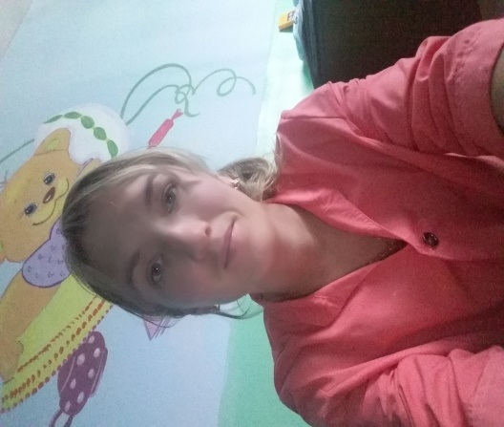 | Место работы: МКДОУ «Детский сад с. Амгу»  Должность: Воспитатель младшей группы 1,6-3года  Дата рождения: 01.11.1986год  Домашний адрес: Приморский край, Тернейский район, с. Амгу ул. Морская 12, Почтовый индекс:692162 Моб. телефон: 8 (953) 221 89 37  Электронный адрес: tanushka011186@mail.ru  Семейное положение: замужем, есть дочь и сын.

Личностные характеристики: ответственность, отзывчивость, находчивость, самокритичность, работоспособность, сострадание, тактичность, умение ладить с людьми, целеустремленность, любовь к детям. Вредных привычек не имею.
Стаж работы в системе образования: 3года, с 04 сентября 2015года.
Образование: Государственное образовательное учреждение среднего профессионального образования «Спасский педагогический колледж№3» от22июня2009года присвоена квалификация: Социальный педагог, Классный воспитатель, по специальности: Социальная педагогика. С 16.11.2015по16.03.16прошла профессиональную переподготовку ООО «Издательство «Учитель» «Педагогика и методика дошкольного образования».
Повышение квалификации: ГОАУДПО «Приморский краевой институт развития образования» по программе «Сущность и специфика образовательных областей ОПП ДОО в условиях реализации ФГОС ДО», Дополнительно имею: Сертификат об обучении в ГОАУДПО ПК ИРО по теме «Образовательная программа дошкольного образования: технология проектирования на основе требований ФГОС».
Мои достижения: Грамота «За творческую организацию воспитательного процесса, личный вклад во всестороннее гармоничное развитие ребенка, активное участие в общественной жизни учреждения и в честь Дня воспитателя и всех дошкольных работников». от начальника управления образования администрации Тернейского Муниципального района Н.Н. Сулимова п. Терней2016года.
Профессиональные навыки:
- Уверенный пользователь ПК ;
- Знание методик раннего развития;
- Организаторские способности;
- Умение заинтересовать и увлечь детей.
Эссе: «Я и моя профессия». Воспитывая детей, я стараюсь научить их дружить с друг другом, сделать коллективом, где не было бы лишних, не особенных. Я счастливый человек! Думать о детях, заботится о них, любить их - самое прекрасное чувство, которое дано испытать не каждому. И этим я счастлива!!!

